DNEVNA RUTINA
vir: spletna stran: MEGAMAMA.SI: https://www.megamama.si/dnevna-rutina-kako-otroka-navaditi-na-rutino/

Za izdelavo potrebujemo:
- prinatno predlogo (dostopno na spletni strani: https://www.megamama.si/dnevna-rutina-kako-otroka-navaditi-na-rutino/
- trši karton ali mapo
- magnetni trak (ali trak na ježka)
- lepilo
- škarje
- nekaj volje in vsaj enega razpuščenega otroka
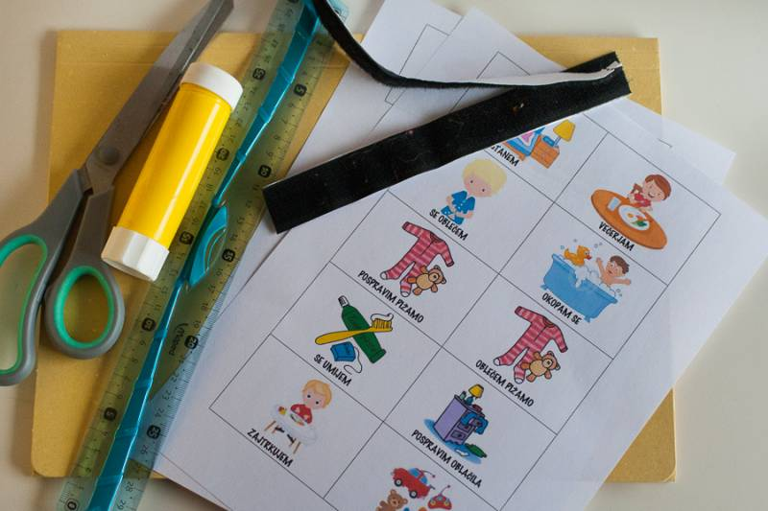
Najprej si je potrebno sprintati predlogo za rutino. Na spletni strani najdete jutranjo in večerno rutino. Dostopna so tudi še ostala opravila in si sami pripravite svojo rutino, ki bo ustrezala vaši družini.
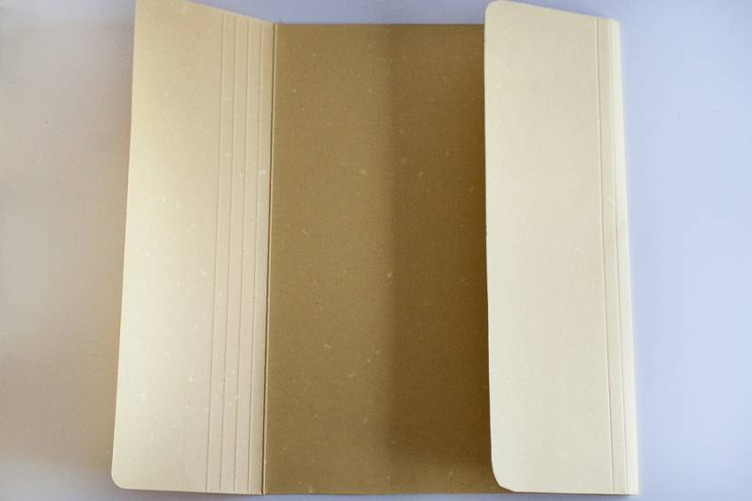
Ko si sprintamo predlogo in izrežemo opravila si pripravimo še karton, lahko iz navadne trše mape v velikosti 30 x 20 cm. Najprej naredimo na karton utor na polovici, nato pa ga prepognemo. Nato spodnji del kartona razrežemo na število kvadratkov, ki jih bomo potrebovali.
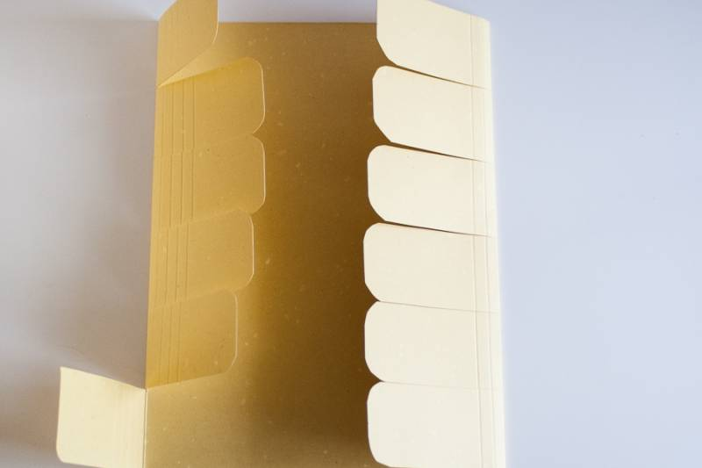
Kvadratke lahko lepo zaoblimo in prilepimo ježek. Zgoraj in spodaj, kot lahko vidite na fotografiji.
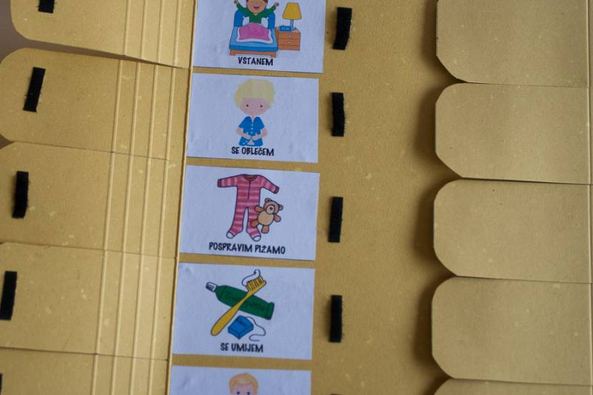

V kvadratke na kartonu nato nalepimo naša opravila. Vse skupaj nato obesimo nekam, kjer imamo mi in otrok na vidnem mestu in pričnemo z uporabo. Za vsako opravilo, ki ga otrok uspešno opravi lahko sam zapre okence in ko so vsa okenca zaprte si prisluži nagrado.
